5. Thiết kế chức năng
5… Chức năng đăng kí
- Mục đích: giúp khách hàng đăng kí là thành viên của trang web để có thể hưởng được quyền lợi của trang web như: đặt nhà trọ, thảo luận,…
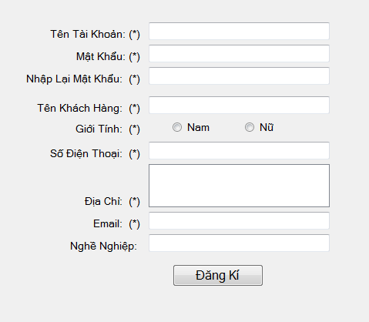
- Giao diện trang đăng kí tài khoản:
1

2

3

4

5

6

7

8

9

10

Dấu (*) là bắt buộc nhập

- Các thành phần trong giao diện trang đăng kí tài khoản:

STT | Loại điều khiển | Tên điều khiển | Nội dung thực hiện | Giá trị mặc định
1 | TextBox | TenTaiKhoan | Cho phép nhập
2 | TextBox | MatKhau | Cho phép nhập
3 | TextBox | NhapLaiMatKhau | Cho phép nhập
4 | TextBox | TenKhachHang | Cho phép nhập
5 | RadioButton | GioiTinh | Cho phép chọn
6 | TextBox | SoDienThoai | Cho phép nhập
7 | RichTextBox | DiaChi | Cho phép nhập
8 | TextBox | Email | Cho phép nhập
9 | TextBox | NgheNghiep | Cho phép nhập
10 | Button | DangKi | Thực hiện thêm khách hàng vào CSDL

- Dữ liệu sử dụng:
STT | Tên bảng | Phương thức
STT | Tên bảng | Thêm | Sửa | Xóa | Truy vấn
1 | KHACH_HANG | X

- Cách xử lý:
  - Khách hàng nhập tất cả các thông tin yêu cầu đểtạo tài khoản.
(Dấu (*) bắt buộc nhập).
  - Nhấn nút button “Đăng Kí” để thêm dữ liệu vào CSDL.

5…. Chức năng lấy lại mật khẩu
- Mục đích: giúp khách hàng lấy lại mật khẩu khi khách hàng mất (quên) mật khẩu của họ.
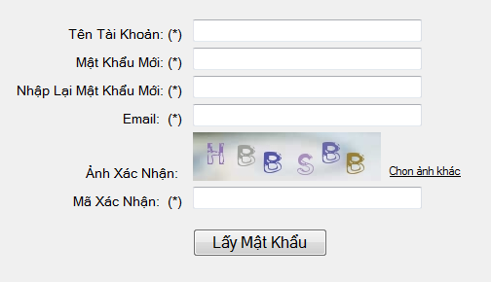
- Giao diện trang lấy lại mật khẩu:
1

2

3

4

5

8

7

6

Dấu (*) là bắt buộc nhập
- Các thành phần trong giao diện trang lấy lại mật khẩu

STT | Loại điều khiển | Tên điều khiển | Nội dung thực hiện | Giá trị mặc định
1 | TextBox | TenTaiKhoan | Cho phép nhập
2 | TextBox | MatKhauMoi | Cho phép nhập
3 | TextBox | NhapLaiMK_Moi | Cho phép nhập
4 | TextBox | Email | Cho phép nhập
5 | PictureBox | AnhXacNhan | Null
6 | LineLabel | ChonAnhKhac | Cho phép Click
7 | TextBox | MaXacNhan | Cho phép nhập
8 | Button | LayMatKhau | Thực hiên sửa mật khẩu trong CSDL
- Dữ liệu sử dụng:
STT | Tên bảng | Phương thức
STT | Tên bảng | Thêm | Sửa | Xóa | Truy vấn
1 | KHACH_HANG |  | X |  | X

- Cách xử lý:
  - Khách hàng nhập tất cả các thông tin yêu cầu để lấy lại mật khẩu.
(Dấu (*) bắt buộc nhập).
  - Nhấn nút button “Lấy Mật Khẩu” để sửa mật khẩu dựa theo “Tên Tài Khoản” và “Email” trong CSDL.

